Стандарты индустрии красоты: как в советской Москве устанавливали правила для работы косметологов
04.05.2023
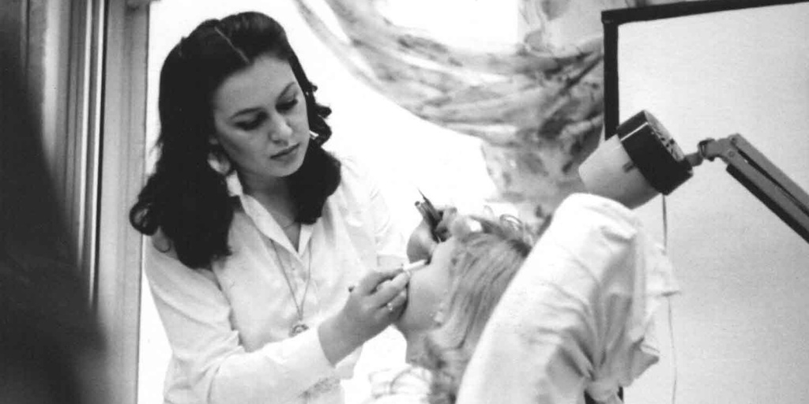

Косметолог Е. Таубкина за работой в салоне «Волшебница». Фото В. Мариньо. Ноябрь 1980 года. Главархив Москвы
Правила, утвержденные сразу после войны, заложили нормативную базу для работы косметологических и маникюрных кабинетов почти на весь период послевоенной советской истории.
В мае 1946 года Моссовет утвердил правила содержания косметических кабинетов в столице. Они стали основой работы косметологов на десятилетия вперед. Документы хранятся в архивном фонде Моссовета в столичном Главархиве.
В советское время Моссовет занимался практически всеми вопросами, которые имели хоть какое-то отношение к столице. Поэтому неудивительно, что уже через год после окончания Великой Отечественной войны Мосгорисполком заинтересовался сферой косметологии. Было принято решение № 15/1 «Об утверждении правил устройства и содержания косметических кабинетов в городе Москве».
Согласно документу разрешалось открывать и содержать два типа кабинетов: врачебно-косметические (работали под руководством врача-специалиста) и косметические (всю работу в них делали медицинские сестры с квалификацией по косметике). Открыть кабинет могли организации, учреждения, предприятия или отдельные врачи. При этом необходимо было наличие профессионально подготовленного медицинского персонала. Без этого райгорздравотделы и санитарная инспекция не давали разрешения на открытие кабинетов.
Разместить врачебно-косметический кабинет можно было только в помещении с отдельным входом, изолированным от жилых, производственных, торговых и складских площадей. Обычные косметические кабинеты могли открываться при предприятиях по гигиеническому обслуживанию населения — при банях и парикмахерских.
Регламентировалось внутреннее расположение кабинетов и их характеристики по площади. Кабинеты врачей должны были иметь рабочий зал, собственно кабинет врача, процедурные кабины, отдельный кабинет для стерилизации инструментов, подсобное помещение, умывальную и уборную, вестибюль с гардеробом и комнату ожидания. В обычных косметических кабинетах был тот же набор основных помещений, за исключением кабинета врача и процедурных кабин.
Все помещения (кроме подсобок и уборных) обязательно должны были иметь естественное освещение. Электрическое освещение предполагалось из расчета не менее 75 люкс. Во все кабинеты проводили водопровод, канализацию и постоянное паровое отопление. Температура в них зимой и летом должна была составлять от 16 до 18 градусов.
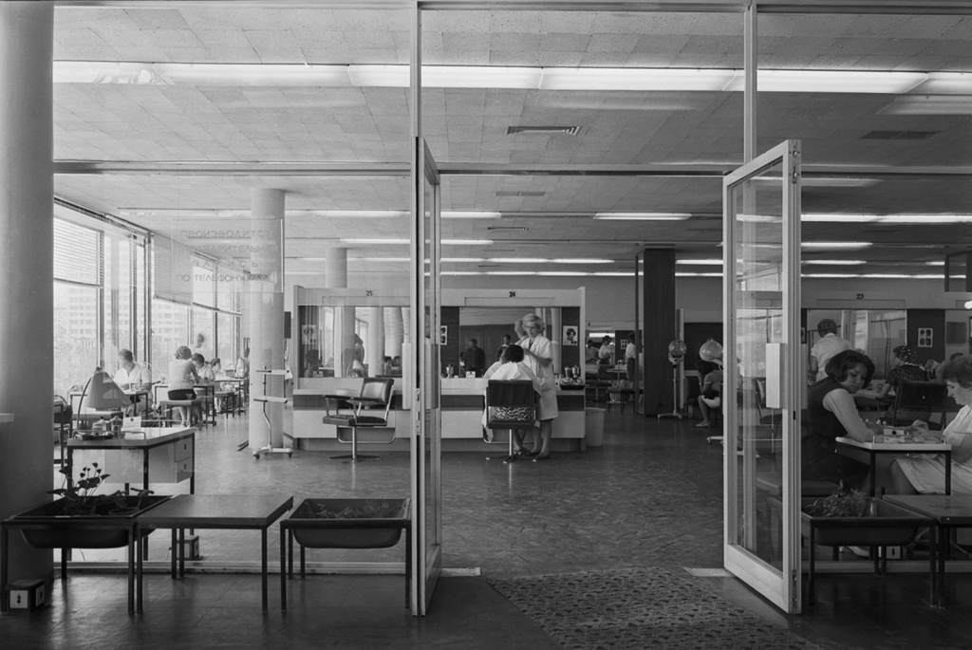
В салоне красоты «Чародейка» на проспекте Калинина. Фото И. Денисенко. 1968 год. Главархив Москвы
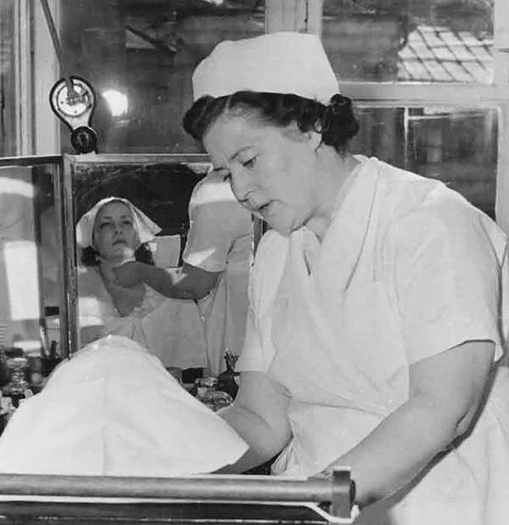
Массажистка Института врачебной косметики З. Шеховцева делает массаж лица. Фото Я. Берлинера. Февраль 1957 года. Главархив Москвы
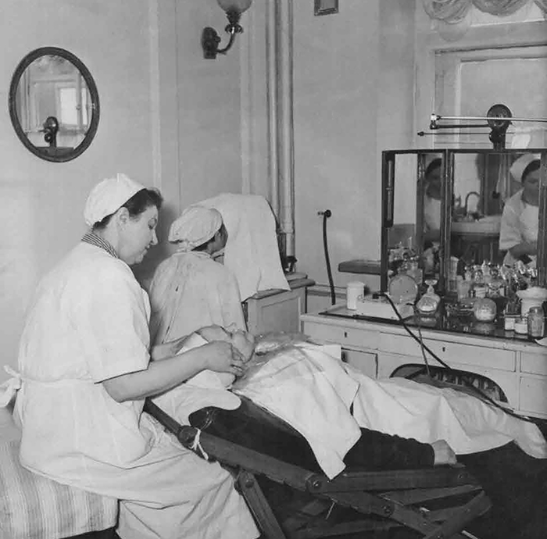
Массажистка косметического отделения Института врачебной косметики Н. Кретова за работой. Фото Н. Максимова. 1958 год. Главархив Москвы
Отделку кабинетов делали в соответствии с требованиями гигиены. Потолок и стены белили, после чего стены на полутораметровую высоту красили светлой масляной краской. Клеить обои не разрешалось. Персонал и посетители должны были ходить либо по паркету, либо по тщательно выкрашенному дощатому полу. Ковры и линолеум были исключены. На окна можно было повесить светлые из моющейся материи занавески. Мебель разрешалась гладкая, легко моющаяся, допускалась также мягкая мебель, обитая кожей.
В список услуг обычных косметических кабинетов входили массаж, чистка кожи, эпиляция бровей, окрашивание бровей и ресниц, прическа, маникюр и педикюр. Во врачебно-косметических кабинетах дополнительно проводили отшелушивающие процедуры, делали маски и компрессы, выполняли волосолечение и другие методики по назначению врача и под его постоянным контролем.
Все работники обязательно должны были носить халаты, а на голове — шапочки или косынки. На каждого полагалось по пять комплектов спецодежы. Медсестрам запрещалось делать маникюр, а руки они должны были постоянно мыть с мылом и дезрастворами. Все инструменты стерилизовали, а в течение рабочего дня после каждого использования дезинфицировали 70-процентным спиртом или раствором карболовой кислоты. На каждое кресло в кабинете ежедневно полагалось 65 салфеток, 15 пеньюаров, 12 косынок и по две простыни. Для всех манипуляций использовали только стерильную вату и марлю. Всегда наготове у каждого рабочего места были и средства для остановки крови: йод, перекись водорода и полуторахлористое железо.
Правила, утвержденные в 1946 году, заложили нормативную базу для работы косметологических, маникюрных и других подобных кабинетов почти на весь период послевоенной советской истории. Подробнее познакомиться с материалами по косметологии в разные годы можно в Главархиве по адресу: Профсоюзная улица, дом 80. Его читальный зал открыт по понедельникам с 09:30 до 16:30, по вторникам и четвергам — с 12:00 до 20:00, по пятницам — с 09:30 до 15:00.

Адрес страницы: http://mosarchive.mos.ru/presscenter/news/detail/11571223.html
ГБУ "Мосархив"

